Nhớ lại vụ cướp tàu Achille Lauro ngày 7 tháng 10 năm 1985
maritimecyprus
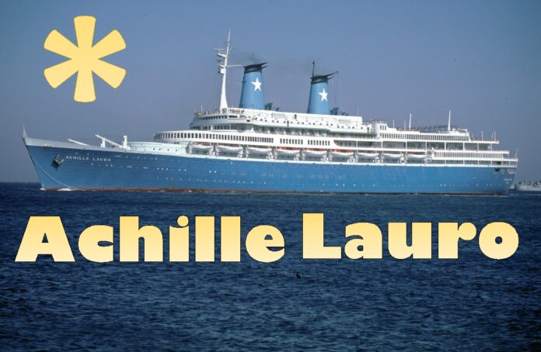
Ngày 7 tháng 10 năm 1985, bốn thành viên của Mặt trận Giải phóng Palestine (PLF) đã cướp tàu du lịch Achille Lauro của Ý khi tàu đang hành trình trên Địa Trung Hải, từ Alexandria, Ai Cập, đến Port Said.
Tàu Achille Lauro rời Genoa, Ý, ngày 3 tháng 10 để thực hiện chuyến du lịch kéo dài 12 ngày trên Địa Trung Hải. Trên tàu có 748 hành khách và vài trăm thuyền viên. Ngày 7 tháng 10, tàu cập cảng Alexandria, Ai Cập. Có 651 hành khách lên bờ tham quan các kim tự tháp và dự định quay lại tàu tại Port Said vào tối hôm đó.
Sau khi nhóm hành khách đi tham quan đã rời tàu, bốn người đàn ông mang theo súng trường tự động AK-47 khống chế các thuyền viên và 97 hành khách còn lại, buộc thuyền trưởng phải đưa tàu rời cảng. Những kẻ cướp tàu cho phép các thuyền viên tiếp tục thực hiện nhiệm vụ của mình.
Bốn người này trước đó đã giả làm hành khách. Họ là thành viên của một phe phái thuộc PLF do Mohammed Zaidan (sử dụng bí danh Mohammed hoặc Abu Abbas) lãnh đạo, có liên hệ với Tổ chức Giải phóng Palestine (PLO). Sau khi chiếm quyền kiểm soát tàu, họ yêu cầu Israel trả tự do cho 50 tù nhân Palestine. Israel không phản hồi, và tàu hướng đến Tartus, Syria. Theo đề nghị của chính phủ Mỹ và Ý, nhà chức trách Syria từ chối cho tàu cập cảng khi tàu đến vào ngày hôm sau.
Khoảng 15 giờ ngày 8 tháng 10, những kẻ khủng bố đã bắn ông Leon Klinghoffer, một người Mỹ gốc Do Thái cao tuổi phải ngồi xe lăn, rồi ném thi thể ông xuống biển. Người ta cho rằng ông bị lựa chọn làm nạn nhân vì tôn giáo của mình.
Sau đó, những kẻ cướp tàu điều khiển tàu đến Cyprus, nhưng cũng bị từ chối cho cập cảng. Đến thời điểm này, Yāsir ʿArafāt, Chủ tịch PLO, đã được liên lạc. Ông cử Zaidan đến Cairo để làm trung gian giải quyết tình hình. Cả hai người đều phủ nhận mọi liên quan đến vụ cướp tàu.
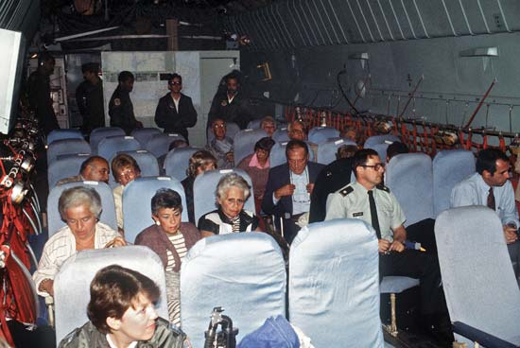
Không đạt được mục đích, những kẻ cướp tàu buộc tàu Achille Lauro quay trở lại Port Said. Chúng thiết lập liên lạc vô tuyến với nhà chức trách Ai Cập và bắt đầu đàm phán khi tàu tiến gần bờ biển vào sáng ngày 9 tháng 10.
Để đổi lấy việc thả các con tin, những kẻ cướp tàu yêu cầu được bảo đảm hành lang an toàn đi qua Ai Cập và được miễn truy tố. Ai Cập chấp thuận, và đến 17 giờ, những kẻ này biến mất tại Port Said.
Mặc dù Ai Cập khẳng định những kẻ cướp tàu đã rời khỏi đất nước, các báo cáo tình báo Mỹ cho thấy chúng vẫn đang ẩn náu tại đó. Chiếc máy bay mà chúng dự định sử dụng để trốn thoát, cùng với Zaidan, đã bị phát hiện. Tổng thống Mỹ Ronald Reagan ra lệnh chặn chiếc máy bay này.
Tối ngày 10 tháng 10, các máy bay chiến đấu của Mỹ chặn chiếc máy bay chở khách cỡ lớn hơn và buộc nó hạ cánh xuống một căn cứ không quân NATO tại Sigonella, Sicily. Phía Ý chỉ được thông báo về chiến dịch này vài phút trước khi nó diễn ra, bởi Mỹ hy vọng sẽ giành được quyền kiểm soát những kẻ cướp tàu.
Một cuộc đối đầu căng thẳng giữa lực lượng Mỹ và Ý đã xảy ra. Cuối cùng, Ý bắt giữ những kẻ cướp tàu, nhưng vẫn cho phép Zaidan rời đi đến Nam Tư, bất chấp những nghi ngờ về vai trò của ông ta trong vụ việc. Sau đó, tình báo Israel xác nhận rằng Zaidan đã chỉ đạo vụ cướp tàu thông qua liên lạc vô tuyến.
Năm 1986, bốn kẻ trực tiếp cướp tàu — Youssef Magied al-Molqui, 23 tuổi; Ahmad Marrouf al-Assadi, 23 tuổi; Ibrahim Fatayer Abdelatif, 20 tuổi; và Bassam al-Askar, 17 tuổi — bị xét xử tại Ý cùng với 11 đồng phạm. Chín người, trong đó có Zaidan, người chủ mưu, bị xét xử vắng mặt.
Ba tên cướp tàu lớn tuổi nhất bị tuyên án tù với thời hạn từ 15 đến 30 năm. Al-Askar bị kết án trong một phiên tòa riêng. Zaidan, sau khi trốn thoát đã thừa nhận vai trò của mình trong vụ cướp tàu, được phát hiện tại Iraq vào năm 2003 và qua đời khi đang bị giam giữ vào năm sau đó.
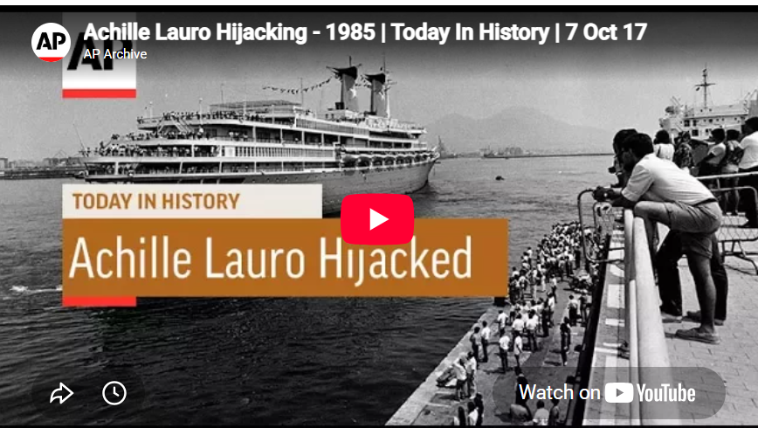
https://youtu.be/qO6xmjwR9wY
Vụ việc này đã khiến các chính phủ trên toàn thế giới và Tổ chức Hàng hải Quốc tế (IMO) nhận thức rõ hơn về những mối đe dọa an ninh đối với tàu chở khách.
Tàu Achille Lauro chìm hai ngày sau đó, vào ngày 2 tháng 12 năm 1994. Cho đến nay, xác tàu vẫn chưa được tìm thấy.
Những năm sau đó, vụ cháy và chìm tàu
Con tàu tiếp tục hoạt động. Năm 1989, tàu được chuyển sang mang cờ khác sau khi hãng Lauro Line được Mediterranean Shipping Company (MSC) tiếp quản; tàu được đổi tên thành StarLauro.
Ngày 30 tháng 11 năm 1994, tàu bị bốc cháy ở ngoài khơi Somalia khi đang hành trình đến Nam Phi, với 979 hành khách và thuyền viên trên tàu.
Vào thời điểm đó, các quan chức Ý cho biết đám cháy bắt nguồn từ một điếu thuốc lá bị vứt bỏ. Tuy nhiên, nguyên nhân thực sự là vụ nổ của một trong các nồi hơi trong buồng máy, khiến đám cháy bùng phát tại khu vực này.
Do thiếu sự giám sát, đám cháy đã lan rộng ngoài tầm kiểm soát trước khi được phát hiện. Thủy thủ đoàn cố gắng dập lửa trong nhiều giờ nhưng không thành công.
Con tàu buộc phải bị bỏ lại. Trong quá trình sơ tán và chuyển người sang các tàu cứu nạn, trong đó có tàu USS Halyburton của Hải quân Mỹ, hai người thiệt mạng và tám người bị thương.
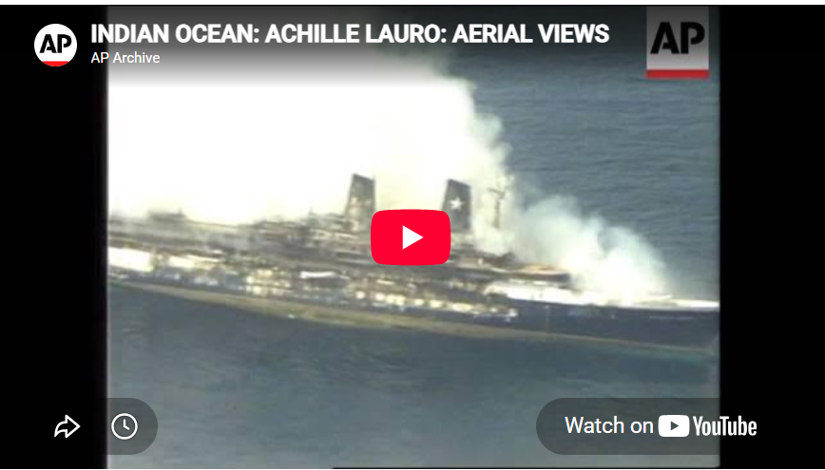
(22) INDIAN OCEAN: ACHILLE LAURO: AERIAL VIEWS - YouTube
-------------------------------------

